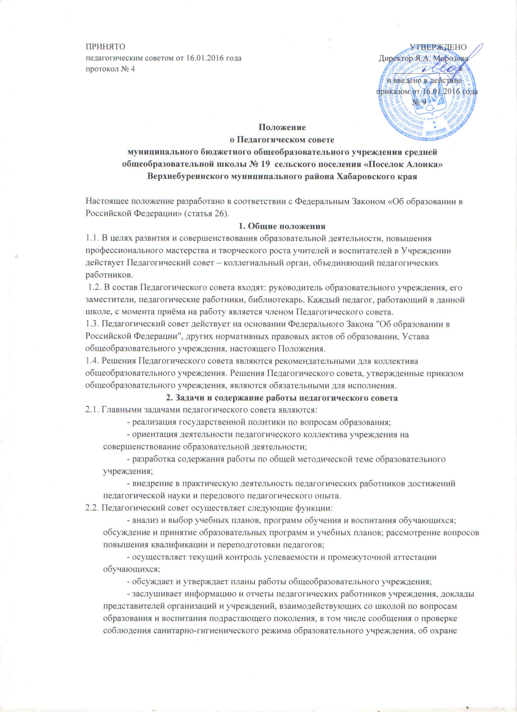труда, и жизни обучающихся (воспитанников) и другие вопросы образовательной деятельности учреждения;
- принимает решение о допуске учащихся к итоговой аттестации, предоставлении обучающимся, имеющим соответствующие медицинские показания, возможности сдать экзамены в «щадящем режиме», переводе учащихся в следующий класс или об оставлении их на повторный курс;
- принимает решение о выпуске обучающихся и выдаче соответствующих документов об образовании, о награждении обучающихся (воспитанников) за успехи в обучении грамотами, похвальными листами или медалями;
- принимает решение о мерах педагогического и дисциплинарного воздействия к обучающимся в порядке, определенном Федеральным Законом «Об образовании в Российской Федерации» и Уставом образовательного учреждения, которое своевременно (в трехдневный срок) доводится до сведения родителей обучающегося;
- рассматривает ходатайства директора школы о награждении педагогических работников почетными грамотами, отраслевыми наградами;
- вносит предложение о распределении стимулирующей части фонда оплаты труда;
- участвует в разработке и утверждении программы развития образовательного учреждения.
- принимает решение о проведении в данном календарном году промежуточной аттестации в форме экзаменов или зачетов;
-принимает решение о переводе обучающегося в следующий класс, условном переводе в следующий класс, а также (по согласию с родителями (законными представителями) о его оставлении на повторное обучение в том же классе;
- обсуждает годовой календарный учебный график;
- делегирует представителей педагогического коллектива в Управляющий совет.
3. Права и ответственность Педагогического совета
3.1. Педагогический совет имеет право:
- создавать временные творческие объединения с приглашением специалистов различного профиля, консультантов для выработки рекомендаций с последующим рассмотрением их на Педагогическом совете;
- принимать окончательное решение по спорным вопросам, входящим в его компетенцию;
- принимать, рассматривать положения (локальные акты) с компетенцией, относящейся к объединениям по профессии;
- в необходимых случаях на заседания Педагогического совета могут приглашаться представители общественных организаций, учреждений, взаимодействующих с учреждением по вопросам образования, родители обучающихся, представители учреждений, участвующих в финансировании данного учреждения, и др. Необходимость их приглашения определяется председателем Педагогического совета, учредителем (если данное положение оговорено в договоре между учредителем и образовательным учреждением). Лица, приглашенные на заседание Педагогического совета, пользуются правом совещательного голоса.
3.2. Педагогический совет ответственен за:
- выполнение плана работы;
-соответствие принятых решений законодательству Российской Федерации об образовании, о защите прав детства и др.;
- утверждение образовательных программ;
- объективную оценку результативности деятельности членов педагогического коллектива;- принятие конкретных решений по каждому рассматриваемому вопросу, с указанием ответственных лиц и сроков исполнения.
4. Организация деятельности Педагогического совета
4.1. Педагогический совет Учреждения созывается руководителем Учреждения по мере необходимости, но не реже 4-х раз в год.
- внеочередные заседания Педагогического совета проводятся по требованию не менее одной трети педагогических работников Учреждения.
4.2. Решение Педагогического совета Учреждения является правомочным, если на его заседании присутствовало не менее двух третей педагогических работников школы и если за него проголосовало более половины присутствующих педагогов. При равном количестве голосов решающим является голос председателя Педагогического совета.
- Процедура голосования определяется Педагогическим советом Учреждения.
4.3. Педагогический совет избирает из своего состава открытым голосованием председателя и секретаря. Секретарь избирается на учебный год.
4.4. Педагогический совет работает по плану, являющемуся составной частью плана работы общеобразовательного учреждения.
4.5. Наряду с общим Педагогическим советом могут собираться малые Педагогические советы для решения вопросов, касающихся только педагогов данной группы.
4.6. Организацию выполнения решений Педагогического совета осуществляет руководитель образовательного учреждения и ответственные лица, указанные в решении. Результаты этой работы сообщаются членам Педагогического совета на последующих его заседаниях.
4.7. Руководитель образовательного учреждения в случае несогласия с решением Педагогического совета приостанавливает выполнение решения, извещает об этом учредителя, который при участии заинтересованных сторон рассматривает данное заявление, знакомиться с мотивированным мнением большинства членов Педагогического совета и выносит окончательное решение по спорному вопросу.
4.8.Решение Педагогического совета реализуется приказом руководителя Учреждения.
5. Документация Педагогического совета
5.1. Заседания Педагогического совета оформляются протокольно. В книге протоколов фиксируется ход обсуждения вопросов, выносимых на Педагогический совет, предложения и замечания членов педсовета. Протоколы подписываются председателем и секретарем совета.
5.2. Нумерация протоколов ведется от начала учебного года.
5.4. Книга протоколов Педагогического совета образовательного учреждения входит в его номенклатуру дел, хранится в учреждении постоянно и передается по акту.
Срок действия данного Положения не ограничен.

